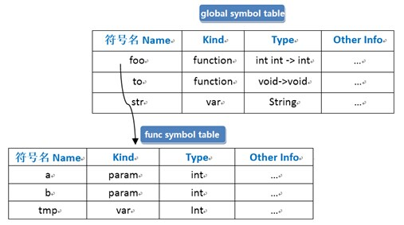

1. 符号表记录了程序中符号的**name-attribute对**，这些信息对于编译和执行是至关重要的。
2. 符号表基于**hashtable**
3. 符号表不是一开始就建立好的，而是**不断添加和更新**的过程。
4. 活动符号表是一个**指针**，指向的是当前活动的符号表。

符号表并不是一开始就建立好的，而是随着编译程序的扫描不断添加和更新的。在进入**函数调用时**，zend（PHP的语言解释引擎）会创建该函数的符号表，并将active symbol table指向该符号表。也就是说，在任意时刻使用的的符号表都应该是当前的active symbol table。

（类似于java的栈帧中的部变量表）